MIGAJ IN UPORABI ZAMAŠKE PLASTENK – primerno za 1., 2. triado

- POBIRANJE ZAMAŠKOV
Zamaške razporedimo po prostoru.
Učenec se odzove na klic barve zamaška čim hitreje, in sicer tako, da se zamaška dotakne ali ga pobere na različne načine. Vaje se izvajajo 5 – 8 s, 3 ponovitve.

- z desno ali levo roko pobere zamašek, ki je med njegovimi nogami
- z desno ali levo roko pobere zamašek, ki je ob njegovem stopalu
- s čelom se dotakne zamaška tako, da ima obe nogi v zraku
- se usede na zamašek tako, da ga ne premakne
- se s popkom dotakne zamaška tako, da ga ne premakne
- se z nosom dotakne zamaška tako, da ga ne premakne
- se z desnim ali levim ušesom dotakne zamaška tako, da ga ne premakne
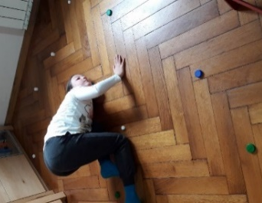
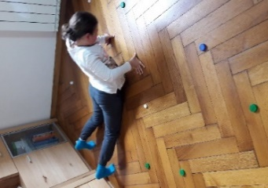
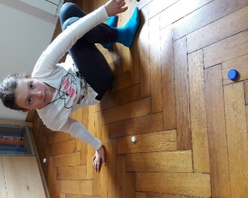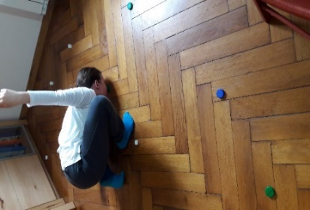

- PREDAJANJE DIAMANTOV:
Učenec leži na trebuhu in preprijema zamašek na hrbtu in v vzročenju z iztegnjenimi rokami. Kroženje poteka v levo in desno smer, v vsako smer
8 – 15 x, 3 ponovitve.
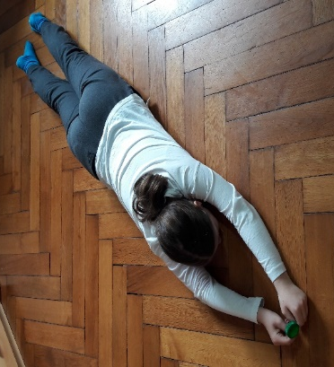
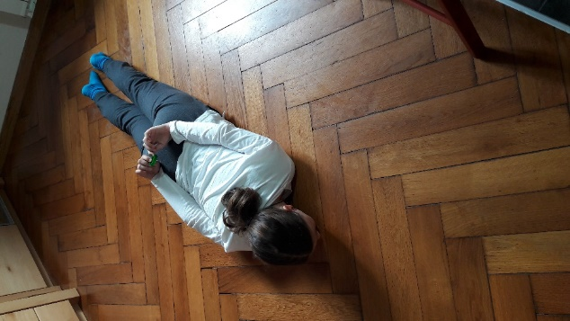

- OSMICA
Učenec kotali (»vozi«) zamašek po tleh med nogami tako, da je zamašek ves čas v stiku s tlemi.
»Vozi« ga v desno in levo smer, z desno in levo roko. Ponovi 8 – 15 x v vsako smer.

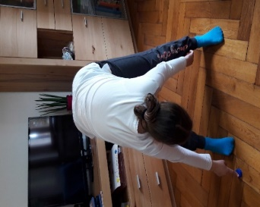

- ČEP NA ENI NOGI
Učenec naredi čep na eni nogi ter se s kolenom dotakne zamaška. Koleno stojne noge mora biti v liniji s kolenom pokrčene noge. Čepe dela z desno in levo nogo, z vsako 5 - 10 x, 3 serije.
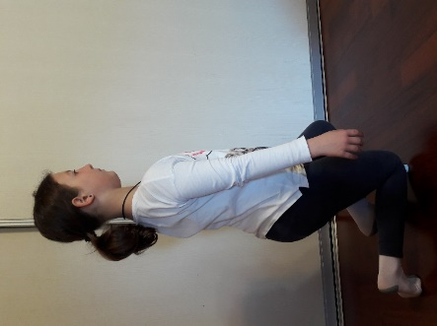

- SKLECE
Učenec dela ženske ali moške sklece in se z nosom vsakokrat dotakne zamaška.
Naredi 5 – 10 sklec, 3 serije.
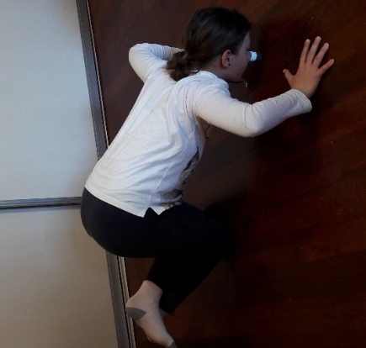

- DVIG TRUPA
Učenec leži na hrbtu, nogi ima pokrčeni, stopala na petah. V rokah drži zamašek. Ko se dvigne, ga položi na stol, nato se spusti do osnovnega položaja, se zopet dvigne, pobere zamašek. Vajo ponovi 8 – 15 x, 3 serije.

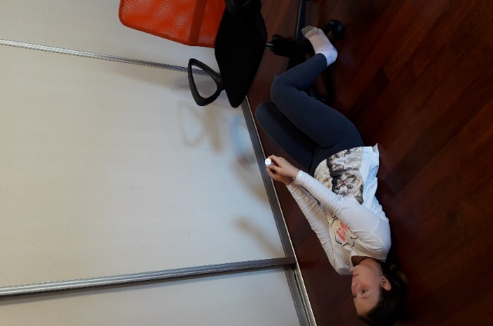
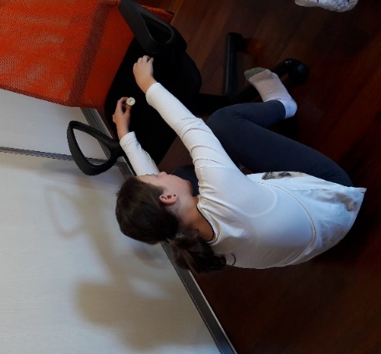
Vaje so primerne za 1., 2., 3. triado, spreminja se število ponovitev.
Vaje lahko delamo v stanovanju, na travi, na dvorišču.
Vaje si lahko sledijo po zgornjem vrstnem redu, 1. vaja je idealna za ogrevanje.

Vaje in fotografije pripravila Špela Petrač, prof. športne vzgoje v CVŠOD Breženka. Vaje je izvajala Emma Sparello.
Vaji osmica in predajanje diamantov sta povzeti na spletu mobilesport.ch.

